Всероссийский конкурс
«Моя малая родина: природа, культура, этнос»

«Следы минувших времен»
(Микротопонимы деревни Ананьино и ее окрестностей)

Номинация: «Экотрадиции»

Автор:
Тросина Анастасия Олеговна,
7класс, 13 лет
муниципального общеобразовательного
учреждения "Ананьинская основная школа",
Ярославский муниципальный район

Педагог - наставник:
Смирнова Наталия Евгеньевна
учитель русского языка и литературы
высшая квалификационная категория

Ярославль 2021г.

Содержание

1.Вступление______________________________________________________3
2.Основная часть
2.1 Что изучает топонимика _______________________________________4
2.2 Происхождение топонима Ананьино_______________________________4
2.3 Результаты анкетирования_______________________________________ 5
2.4 Классификация микротопонимов деревни Ананьино и ее окрестностей
а) отражающие, флору и фауну_______________________________________5
б) связанные с практической деятельностью человека___________________ 6
в) связанные с каким-нибудь событием________________________________7
г) образованные от собственных имен________________________________ 8
д) характеризующие особенности самого объекта______________________ 8
2.5. Лингвистический анализ микротопонимов________________________ 9
3.Заключение____________________________________________________ 10
4.Список информантов____________________________________________ 10
5.Список использованной литературы ______________________________10
6.Приложения____________________________________________________11
6.1Приложение 1. Результаты анкетирования_____________________________________11
6.2 Приложение 2. Лисенки ___________________________________________________12
6.3Приложение 3. Рябинник__________________________________________________ 13
6.4Приложение 4. Груши______________________________________________________14
6.5 Приложение 5. Паниха ___________________________________________________ 15
6.6 Приложение 6. Могилки. Копань ____________________________________________16
6.7 Приложение 7. Сеча_______________________________________________________ 17
6.8 Приложение 8. Рубеж. Низа_________________________________________________18
6.9 Приложение 9. Люсин поворот______________________________________________19
6.10 Приложение 10. Дураково поле____________________________________________ 20
6.11 Приложение 11. Никулкинское болото______________________________________21
6.12 Приложение 12. Симаково поле____________________________________________22
6.13 Приложение 13. Фото со спутника с указанием микротопонимов________________23
1.Вступление
В последнее время русские традиции и богатство языка все больше обесцениваются, наша задача сохранить родной язык во всем его многообразии, во всей его красоте и необычности. Мир, в котором мы живем, можно назвать миром имен и названий. Ведь почти каждый реальный объект (а часто и вымышленный) имеет или может иметь свое собственное наименование, и в литературных произведениях часто указывается географическое название того места, где происходит действие, например, река Бирюса (Лев Ошанин «Бирюсинка»), деревня Шумилино, река Песома (Юрий Бородкин "Кологривский волок"), Блудово болото, Переславль - Залесский (М.М.Пришвин «Кладовая солнца) и многие другие.
По словам доктора географических наук, профессора Э.М. Мурзаева, «Невозможно представить себе жизнь современного общества без географических названий». – Они повсеместно и всегда сопровождают наше мышление с раннего детства. Всё на земле имеет свой адрес, и этот адрес начинается с места рождения человека. Родное село, улица, на которой он живёт, город, страна – всё имеет свои имена» [7].
Каждый человек должен знать историю своей малой родины. Ведь жизнь человека тесно связана с территорией, на которой он родился или проживает. Мы с рождения пользуемся названиями родных мест. Но приходит время, и возникает интерес: откуда взялись те или иные названия, и что они могут рассказать нам о прошлом нашего края? Любое географическое название тесно связано с историей и является памятником культуры народа - это память об изменениях в языке, об истории и географии. В нашей местности тоже есть географические названия, которые не нанесены на карту, и их используют только местные жители.
По классификации доктора филологических наук, профессора А.В.Суперанской: «Названия мелких географических объектов, известность которых не выходит за пределы узкого круга живущих в одном месте людей, принято называть микротопонимами» [11, с.5].
Это и определило цель исследовательской работы: изучение микротопонимов деревни Ананьино и ее окрестностей.
Основные задачи, которые были поставлены:
- изучить литературу по теме, узнать, что изучает топонимика;
-собрать микротопонимы, связанные с окрестностями д.Ананьино, для исследования (нанести микротопонимы на фотоснимок со спутника);
- рассмотреть значение и этимологию данных микротопонимов;
- выявить их связь с историей родного края;
- использовать материалы исследования на уроках русского языка, географии, истории, во внеурочной деятельности.
В ходе выполнения поставленных задач использовались следующие методы работы: практические (беседы с информантами, экскурсии, походы, фотографирование, личные наблюдения, работа с Интернет-ресурсами), теоретические (анализ, синтез, сравнение, обобщение полученных результатов).
Работа актуальна, так как в наше время все больше людей обращается к истории родного края, к своим «корням». Изучение топонимики пополняет знания об особенностях культуры своей малой родины, помогает осознать значимость языка для понимания причин происхождения тех или иных названий. Данные исследования в нашей местности еще не проводились. Мы впервые сделали попытку систематизировать, объяснить значение и происхождение микротопонимов.
2. Основная часть.
2.1. Что изучает топонимика?
С названиями городов, рек, озер и т.д. мы чаще встречаемся на уроках географии, не задумываясь, откуда они пришли. Первым русским ученым, занимающимся изучением топонимов можно считать В.Н. Татищева (1686-1750), известного историка и географа.
Словарь-справочник по физической географии А.И. Соловьева дает определение топонимики «как отрасли знания, изучающей географические названия, их происхождение. Это помогает воссоздать прошлое, от которого не осталось письменных свидетельств: пределы расселения народов, особенности языка, события далекого прошлого, а также выяснить общие и частные закономерности образования и эволюции названий» [10, c.200]. В толковом словаре Ожегова С.И. дается определение топонима как собственного названия отдельного географического места (населённого пункта, реки, угодья и др.), а топонимика имеет два значения: 1. Совокупность топонимов какой-н. местности, страны. 2. Раздел языкознания, изучающий топонимы [9, с.746].
Окончательное становление топонимики как науки происходит в России в XIX-XX веках. Среди современных исследователей (II-я половина XX века) можно выделить Мурзаева Э.М., Успенского Л.В., Суперанскую А.В и др.
А.В.Суперанская дает наиболее полное объяснение термину с языковой точки зрения «жизнь человека тесно связана с различными местами, которые обозначаются с помощью особых слов — географических названий, или топонимов (от греческого слова topos 'место' и onoma/onyma имя, название)
Изучением географических названий, выявлением их своеобразия, историей возникновения и анализом изначального значения слов, от которых они образованы, занимается топонимика — одна из отраслей языкознания, или лингвистики (науки о языке) [11, с.3]. Значит, топонимикой как наукой занимаются и географы, и лингвисты. Топонимика – это отрасль более широкой науки – ономастики, входящей в число наук о языке и изучающей имена собственные.
2.2. Происхождение топонима Ананьино
Чтобы добиться поставленной цели, узнать, откуда пошло название деревни Ананьино, какие названия перелесков, полей, холмов и т.д. существовали раньше, мы встретились со старожилами деревни: З.К.Бузиной (1932г.р.), Е.А.Беловой (1933г.р.), Т.А.Лебедевой (1935г.р), Л.Н.Чуйка (1939г.р.)
По их рассказам, существует легенда: давным-давно купец Ананий поставил здесь свою торговую лавку, ведь наша деревня находится на холме, издалека ее видно, а значит, и торговать сподручнее. Но эту легенду можно опровергнуть историческими фактами: с конца XVIII и до начала XX столетия самым крупным в округе было село Еремеевское (барская усадьба, принадлежавшая Гавриилу Епифановичу Побединскому (на основании межевого плана 1774г.)), здесь же находился Покровский храм. Приход включал село Еремеевское, где насчитывалось около сотни жителей, и десять деревень, в том числе Ананьино, где проживали девятнадцать человек [1, с.16]. О существовании купца с именем Ананий (да и о купце с другим именем в документах не упоминается), можно лишь догадываться: было ли это имя управляющего артели или зажиточного крестьянина? Естественно назвать какое-либо место по имени человека, который его открыл, поселился там, основал деревню.
2.3 Результаты анкетирования
Для удобства географического ориентирования местных жителей используются топонимические единицы – микротопонимы, которые используются для обозначения какого-либо ручья, болота, горы, леса и т.д .
Побеседовав с местными жителями, удалось найти 22 микротопонима. Проведя опрос среди учеников 5-9 кл., выяснили, что они обоснованно используют в своей речи 9 микротопонимов - 41 % (знают, что это такое; где находится на местности и бывали там), 5 - 23 % (знают, что это такое; где находится, но там не бывали), 3 названия - 13 % (слышали, что где-то есть (упоминали в речи родители); 5 - 23% (никогда не слышали). На вопрос: хотели бы узнать больше? 100% школьников ответили утвердительно. (Приложение1.) Результаты анкетирования показали, что сегодняшние школьники знают большинство местных географических названий – микротопонимов, но испытывают трудности в их нахождении на местности и объяснении происхождения с точки зрения языка.
2.4 Классификация микротопонимов деревни Ананьино и его окрестностей Изучать названия объектов можно лишь тогда, когда ясно представляешь себе эти объекты, поэтому мы совершили походы и экскурсии по всем исследуемым местам.
Несомненно, что названия географическим объектам даются не случайно, а по какому-либо признаку, свойству, отличающему его от других объектов.
а) Часто встречаются собственные имена, отражающие флору и фауну. Самый высокий холм в нашей местности называется Филина гора. Сейчас она ничем особенным не отличается, а раньше, по словам старожилов, там жило очень много филинов. Их видели и слышали очень часто, когда к подножию горы приходили ранним утром на сенокос, а уходили поздним вечером.
Лисёнки - смешанный лес, получивший свое название потому, что там, как раньше, так и сейчас живут лисы. Мы сходили туда в поход и воочию убедились в этом, обнаружив множество лисьих нор. (Приложение 2.)
Лиственный лес, в котором растет много рябин, назвали Рябинником. Этот микротопоним и сегодня активно используется местными жителями. Осенью здесь можно набрать много грибов для засолки: сыроежек, груздей, опят и др. Люди ходят за ними в Рябинник. (Приложение 3.)
А мимо Груш просто проходит дорога, это место служит своеобразным ориентиром на местности. Когда здесь выросла первая дикая груша, не знает никто. Со временем их становилось все больше. Е.А.Белова вспоминает, что в войну туда ходили за грушами, собирали их по первому морозу, когда упадут на землю и почернеют. Вот тогда эти несъедобные раньше плоды становились сладкими, их в печке сушили, а потом, как чай, заваривали. Сейчас около дороги растет семь деревьев больших и несколько маленьких. Особенно красивы груши весной в период цветения, далеко видны кроны деревьев, покрытые белыми цветами. Нельзя проехать мимо них, не обратив внимания. (Приложение 4.)
Как прекрасна произрастающая неподалеку березовая роща, Паниха, как называют ее местные жители. (Приложение 5.) Возможно, это название связано с народной этимологией, с именем лесного бога Пана, который был покровителем пастухов и мелкого рогатого скота [2, с.186], но мы склоняемся к другому объяснению названия. Панами в Ярославской области называли белые грибы [5, с.80]. На Панихе их (даже в засушливый год) собирают очень много. В этом лесу находится Барсучья гора, о которой помнят только старожилы. Раньше там ставили капканы и ловили барсуков, чтобы добыть сало, которое использовалось деревенскими жителями как лекарство при кашле, простуде, воспалении легких, болезнях горла. Сейчас барсуки там не живут, это связано с близостью спортивно-оздоровительного комплекса Подолино, такое соседство оказалось губительным для животных, куда они ушли - еще одна загадка природы, но название осталось.
В Грибкинский ручей, что находился между деревнями Ананьино и Борисово, местные жители ходили за подберезовиками-колосовиками, которые, как известно, начинают расти в конце мая-начале июня. З.К.Бузина рассказала, что мать посылала туда за грибами, ведь на Николу (престольный праздник в деревне Ананьино, который отмечается 22 мая) обязательно пекли пироги, и грибная начинка была очень кстати. В 70-е годы ХХ века неподалеку построили животноводческий комплекс, в следствие этого ручей пересох, его берега заросли сорными травами, крапивой (сейчас там можно увидеть лишь небольшое углубление, оставшееся от ручья). Грибы расти перестали, а название помнят только старожилы.
б) Микротопонимы могут быть связаны с практической деятельностью человека. Так, по рассказам старожилов, в этом отдаленном от деревень лесочке, закапывали павший по разным причинам скот, отсюда и пошло название Могилки. Больше века никто там ничего не утилизирует. Вокруг леса находится поле, которое каждый год обрабатывается и засеивается сельскохозяйственными культурами, и сейчас люди работают на поле у Могилок, поэтому название дошло до наших дней.
В деревне русская печка была в каждом доме, она была символом семейного очага: давала тепло, кормила, лечила от всех болезней, но иногда и ей требовался ремонт. Трещины замазывали свежей глиной, не всякая глина для этого подходила, а брали нужную в небольшом карьере, который называли Копанью. Мы думали, что сейчас глина никому не нужна и микротопоним ушел из современной жизни, но во время похода, заметили, что кто-то, пусть в небольших количествах берет здесь глину. Побеседовав с дачниками в соседней деревне Худково (постоянно проживающих жителей там нет), выяснили, что в трех домах есть русские печи, глина иногда требуется и берут они ее в Копани. Так, к нашей радости, мы выяснили, что название продолжает жить. (Приложение 6.)
«А на Лапе местные жители собирали малину, когда в деревню Никулкино проводили свет, - вспоминает Т.А. Лебедева, - прорубили просеку, нельзя сказать, что тут и до этого был густой лес, но все же полосу расчистили, столбы поставили». Мы за пояснением названия обратились к областному словарю: «Лапа – просека в сосновом лесу» [3, с.120 ]. Здесь соснового леса не было никогда, но название, вероятнее всего, возникло по аналогии. Сейчас этот микротопоним остался только в памяти старожилов, в языке не употребляется. Микротопонимы уходят вместе с жителями.
А вот другое место, где вырублен лес, знают все и активно употребляют название в речи и сейчас. Это Сеча, в лесу была прорублена просека, чтобы проложить дорогу между деревнями Ананьино и Сергеево, как самый краткий путь. Сеча-это место, где вырублен лес [6, c.30]. В начале работы мы думали, что название связано с какой-то битвой-сечей, но все оказалось проще, очевиднее, хотя такого результата в объяснении происхождения микротопонима можно добиться не всегда. (Приложение 7.)
в) Название может быть связано с каким-нибудь событием.
В начале XX века, при образовании колхозов, землю разделяли узкими межами, на которых потом вырастал кустарник. Проходил Рубеж. И сейчас это слово находится в активном употреблении, как рубеж между землями АПК «Туношна» и ПСХК «Дружба». Рубежом местные жители стали называть и гору, с которой открывается прекрасный вид на окрестности. Областной словарь под редакцией Г.Г.Мельниченко дает следующее определение: рубеж - узкая полоса земли, отделяющая одно поле от другого; обычно там растет кустарник. [6, с.138 ]
В начале 70-х годов ХХ века в аграрных планах государства было осушение низменных, болотистых земель. Коснулась эта программа и местных жителей: копали траншеи, прокладывали трубы в земле, выводили их в специальные колодцы, спиливали ненужные, чахлые деревья, раскорчевывали пни. Деревня Ананьино стоит на холме, а эти земли находились у подножия, внизу холма, поэтому и получили название Низа. Низа – низкое болотистое место [4, c.146 ]. Сейчас микротопоним активно употребляется в речи, так как часть поля использует СОК Подолино (там в зимнее время проходит лыжня), а часть засеяна травами, которые идут на корм скоту, принадлежащему сельхозкооперативу «Дружба».(Приложение 8)
В 1979 году положили новое асфальтовое покрытие на дороге от деревни Ананьино до деревни Сергеево. Молодые парни покупали модные тогда мотоциклы: «Ява», «Иж-планета-спорт». Гоняли с бешеной скоростью по новой дороге. Один из них не справился на повороте с управлением, девушка, сидящая сзади, упала, ударилась головой о камень и погибла. Было Людмиле 18 лет, а звали ее в деревне Люся - так и стал этот поворот называться Люсиным поворотом. (Приложение 9.)
В конце 80-х годов совхоз решил помочь своим работникам в посадке картофеля. Выделили общее поле, распахали, приготовили под посадку. Всем хотелось посадить свои семена на земле, которая лучше обработана, плодороднее, где достаточная влажность, а, как известно, в нашей нечерноземной зоне не найдешь такого поля, чтобы оно все отвечало указанным требованиям. Кому-то по очереди доставалось более низкое место, кому-то более глинистое, поэтому не обходилось без ссор, без ругани. Картофель на этом поле давно уже никто не сажает, а оно так и носит название «Дураково поле». (Приложение 10.) Неблагозвучные названия были всегда. Например, у Гоголя упоминается деревня Вшивая Спесь.
г) Микротопонимы, образованные от собственных имен
Когда-то вблизи болота находилась деревня Никулкино, поэтому и болото стало называться Никулкинским. Современные жители не видели этой деревни, но название закрепилось в речи и существует до сих пор, особенно среди охотников. На болото весной прилетает много уток, облюбовали это место и бобры. (Приложение 11.)
Першинские кусты, которые давно превратились в смешанный лес, находятся вблизи деревни Першино. В деревне осталось три дома, где жители есть только летом. А название живет, благодаря грибникам: только там, в Першинских кустах, растут рыжики, больше нигде в округе этих грибов нет.
На Симаковом поле и сейчас выращивают зерновые. Жительница деревни Ананьино Е.А.Белова рассказала, что её девичья фамилия Симакова, а из детства помнит, что семья у них была большая, дед суровый был, никого из сыновей в свои дома не отделял, и все работали на этом поле. Вероятнее всего, отсюда и пошло это название.
Неподалеку находится Костино поле. Но ничего о судьбе Кости, от имени которого пошло название поля, узнать не удалось. Эти микротопонимы активно употребляются местными жителями, так как поля обрабатываются, засеиваются, убираются, потому и эти собственные имена живут.(Приложение 12.)
д) Микротопонимы, характеризующие особенности самого объекта.
Маленькое и Большое болото получили свое название по размеру. А лес, находящийся сбоку от небольшой проселочной дороги, получил название Боковик. Названия болот остались до наших дней, мы думаем, что они сохранятся, пока существуют сами болота, а вот название Боковик ушло из употребления, так как прекратили свое существование находящиеся рядом деревни, а проселочная дорога заросла кустарником. В таком случае помогают сведения информантов, которые были свидетелями образования и употребления этих микротопонимов.
2.5 Лингвистический анализ микротопонимов
Исследование микротопонимов деревни Ананьино и его окрестностей на предмет их словообразования показало, что они образованы различными способами:
- от имен прилагательных: Барсучья гора, Филина гора. Грибкинский ручей;
- от имен, прозвищ и фамилий людей: Костино поле, Люсин поворот, Симаково поле, Дураково поле;
-по названию селения, рядом с которым находится объект: Никулкинское болото, Першинские кусты
Наиболее часто встречающийся суффиксальный способ образования микротопонимов. Можно выделить как наиболее продуктивные следующие суффиксы:
- к- :Лисенки, Могилки
-ск - : Никулкинское болото, Грибкинский ручей, Першинские кусты
- ник-; -ик: Рябинник, Боковик
-ин-; -их- : Костино поле, Люсин поворот, Паниха, Филина гора
-ов- : Дураково поле, Симаково поле
Бессуффиксный способ образования в нашей местности встречается реже: Груши, Рубеж, Низа, Сеча, Лапа
Исследуя микротопонимы нашей местности можно сделать вывод, что
что смена населения ведет к смене микротопонимов.
3. Заключение. Исследованиями содержания географических названий занимается интереснейшая область лингвистики – топонимика.
Каждый человек должен знать историю своего края. Ведь жизнь каждого человека тесно связана с территорией, на которой он родился или проживает. Люди издавна познавали окружающий мир, накапливали знания и передавали их потомкам. Мы хотим, чтобы история нашего края, нашей малой родины сохранилась.
На основании проведенного исследования можно сделать следующие выводы:
- микротопонимы существуют для удобства географического ориентирования местных жителей;
- названия географическим объектам даются неслучайно. То или иное название чаще всего мотивировано. Географический объект называется по какому-либо признаку, свойству, отличающему его от других объектов. Нам удалось найти микротопонимы: 1) отражающие флору и фауну микрорайона - 32% (они преобладают); 2) связанные с практической деятельностью человека - 18%; 3) образованные от собственных имен – 18%; 4) характеризующие особенности самого объекта – 14%;
- в микрорайоне отмечаются неоднородность названий;
- с течением времени микротопонимы претерпевают изменения: здесь соседствуют молодые, и очень старые названия;
- по своему составу микротопонимы могут быть однословными и двусловными;
- преобладает суффиксальный способ образования микротопонимов.
Мы решили нанести на фотоснимок со спутника микротопонимы, чтобы его можно было использовать на уроках географии по изучению истории и природы родного края, ведь существующие карты, как правило, фиксируют официально принятые формы топонимов, не всегда совпадающие с теми, которые употребляет местное население. (Приложение 13.)
Каждый человек должен знать историю своего края. Мы хотим, чтобы история нашей малой родины сохранилась. Полученные результаты исследования можно использовать на уроках русского языка, географии, истории, во внеурочной деятельности.
4.Список информантов.
1. Белова Елена Александровна (1933г.р.) д. Ананьино
2. Бузина Зоя Константиновна (1932г.р.) д.Сергеево 3. Лебедева Татьяна Анатольевна (1935 г.р.) д.Ананьино
4. Чуйка Людмила Николаевна (1939 г.р.) д.Ерихово

5. Список использованной литературы.
1.Куфирин Б. Село Еремеевское /Ярославский агрокурьер/, №11, 24.03.2016
2.Березович Е.Л., Галинова Н.В. Этимологический словарь русского языка.7-11 классы.-М:АСТ-ПРЕСС ШКОЛА, 2019.-304с.(186)
3.Мельниченко Г.Г. Ярославский областной словарь: учебное пособие.-Ярославль: ЯГПИ имени К.Д.Ушинского, 5 том, К-Лиова, 1986.-131с.
4.Мельниченко Г.Г. Ярославский областной словарь: учебное пособие.-Ярославль: ЯГПИ имени К.Д.Ушинского, 6 том, Липень-Няучить, 1987.-156с.
5. Мельниченко Г.Г. Ярославский областной словарь: учебное пособие.-Ярославль: ЯГПИ имени К.Д.Ушинского, 7 том, О-Пито, 1989.-147с.
6.Мельниченко Г.Г. Ярославский областной словарь: учебное пособие.-Ярославль: ЯГПИ имени К.Д.Ушинского, 8 том, Питон - Ряшка, 1989.-147с.
7. Мельниченко Г.Г. Ярославский областной словарь: учебное пособие.-Ярославль: ЯГПИ имени К.Д.Ушинского, 9 том, С-Тятя, 1990.-127с..
8.Мурзаев Э.М. Изучение географических названий [электронный ресурс]
Никонов В.А. - Режим доступа: http://www.docme.ru.
9.Ожегов С.И., Шведова Н.Ю. Толковый словарь русского языка: 80000 слов и фразеологических выражений / Российская академия наук. Институт русского языка им В.В. Виноградова. - 4-е изд., дополненное. - М.: ООО «А ТЕМП», 2013. - 874 С.
10. Соловьев А. И., Карпов Г. В. Словарь-справочник по физической географии: Пособие для учителей. - М.: Просвещение, 1983. - 224 с.
11.Суперанская А.В. Что такое топонимика. М.: Наука, 1984. 182 с. («Литературоведение и языкознание»).
Приложение 1.

1.Знают, что это такое; где находится на местности, и бывали там

2.Знают, что это такое; где находится на местности, но там не бывали

3.Слышали, что где-то есть, упоминали в речи родители

4.Никогда не слышали

Приложение 2.
Лисенки.

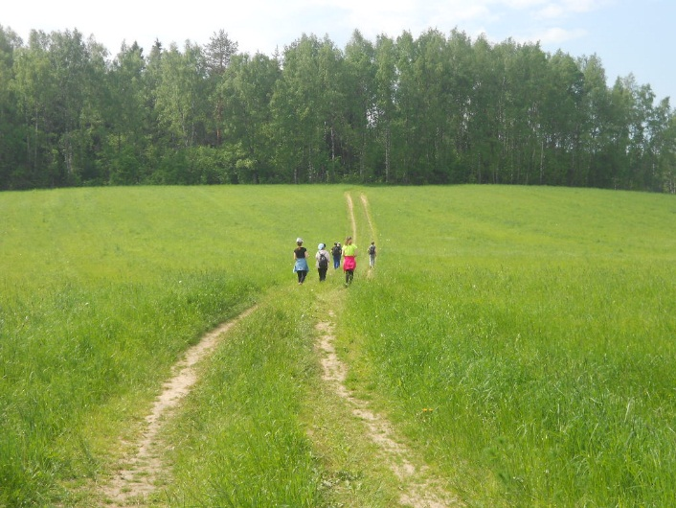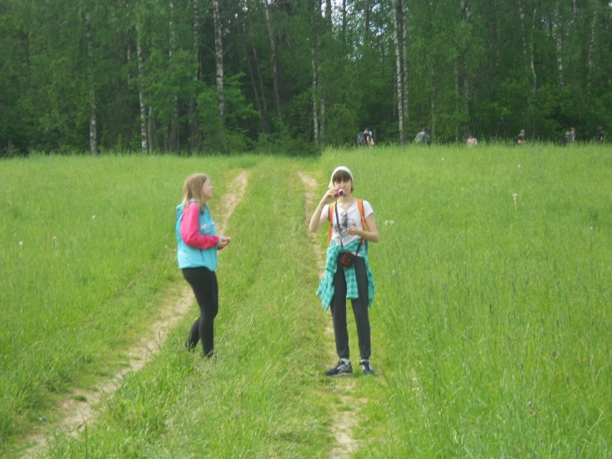

«Лисёнки» - смешанный лес, получивший свое название потому, что там, как раньше, так и сейчас, живут лисы.

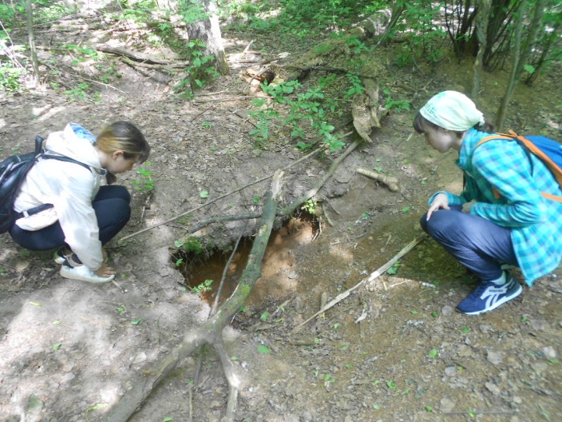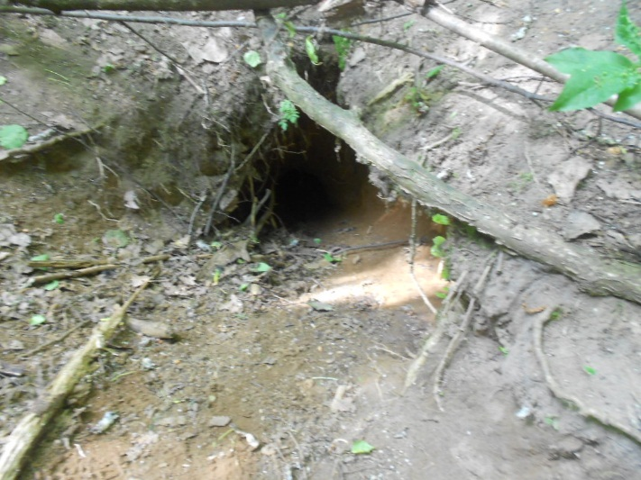

Мы убедились в этом, когда воочию увидели их норы.

Приложение 3.
Рябинник
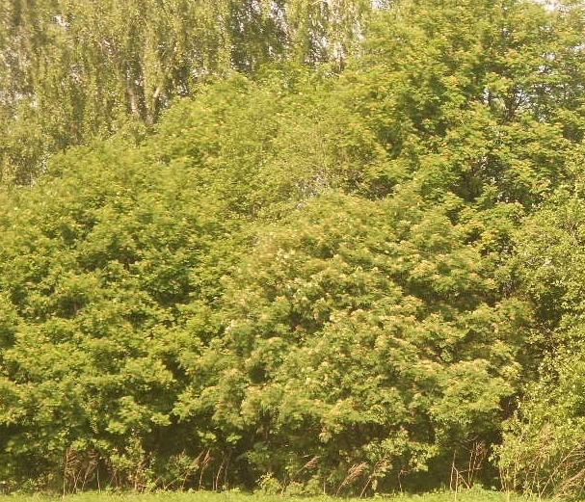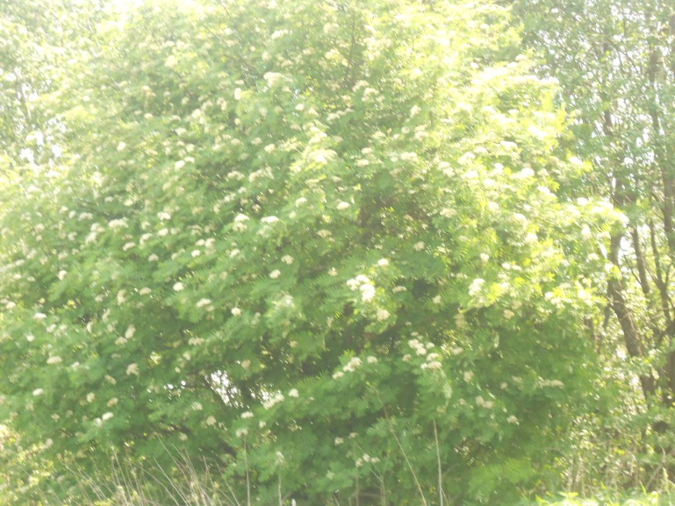
Лиственный лес, в котором растет много рябин, местные жители называют Рябинником.

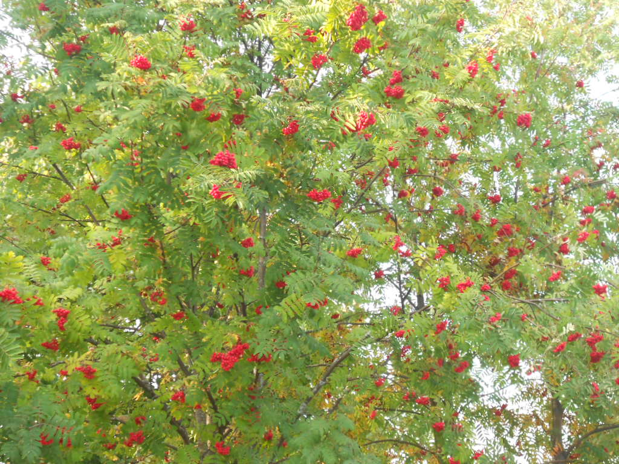

Весной рябины радуют глаз цветами, а осенью плодами. Зимой прилетят в Рябинник снегири и склюют эти, похожие на капельки крови, ягоды.

Приложение 4.

Груши
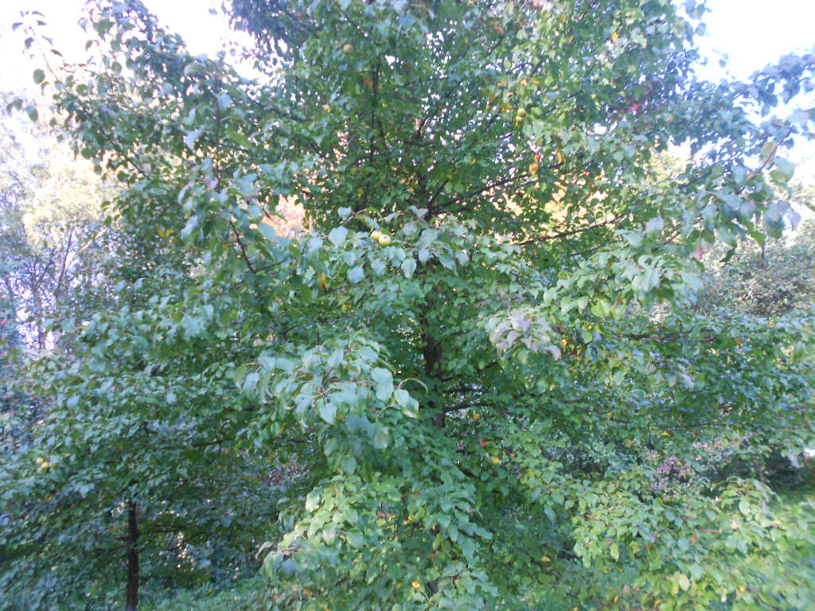
Рядом с дорогой растут эти красивые деревья, поэтому это место и получило название Груши.
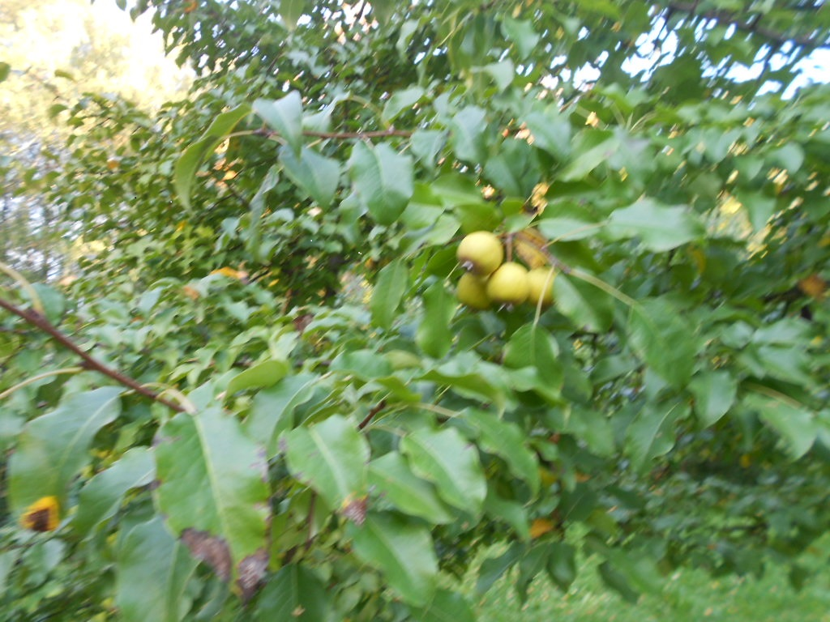
Дикие плоды получают сладкий вкус после заморозков. В годы Великой Отечественной войны груши сушили и заваривали как чай.

Приложение 5.

Паниха
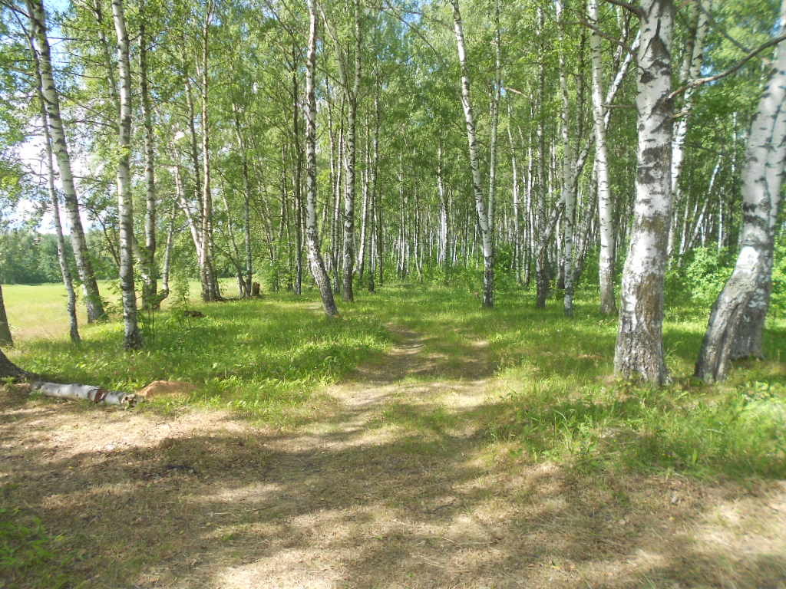

Один из любимых уголков отдыха жителей д.Ананьино - Паниха. Паниха - это березовая роща.
В результате исследований удалось установить, что диалектное слово «пан» означает белый гриб, а в роще, действительно, всегда много белых грибов. Отсюда можно сделать вывод, что название Паниха произошло от основы - пан, путем прибавления суффикса –их.

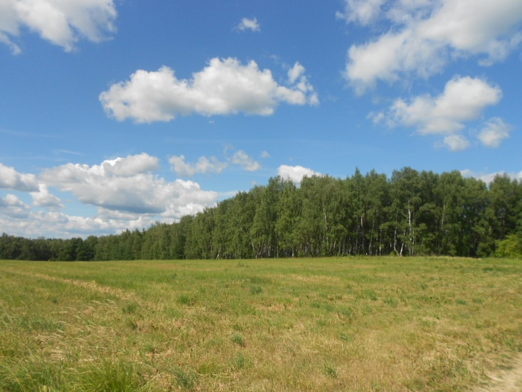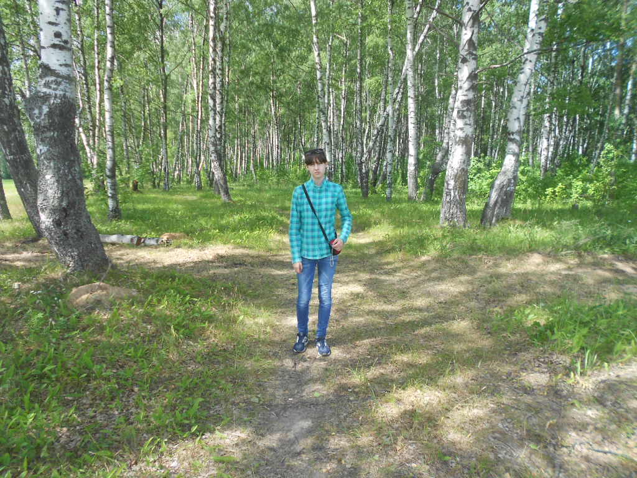

Приложение 6.
Могилки
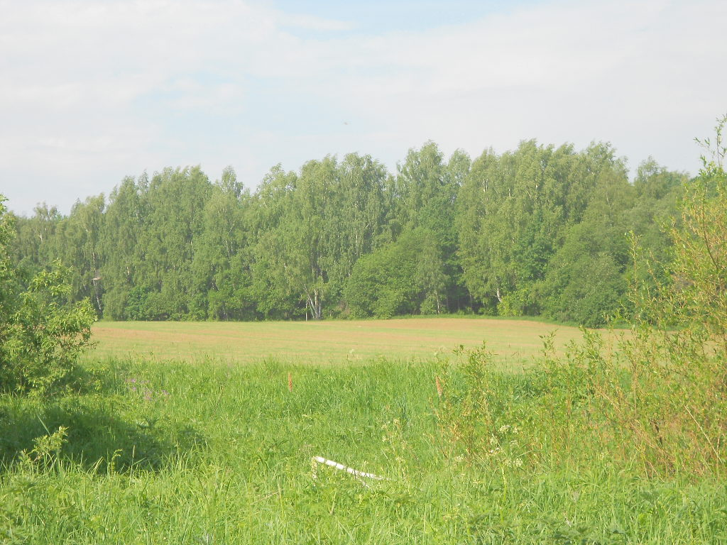
В этом лесочке, закапывали павший по разным причинам скот, отсюда и пошло название Могилки. Больше века никто там ничего не утилизирует. Вокруг леса находится поле, которое каждый год обрабатывается и засеивается сельскохозяйственными культурами, и сейчас люди работают на поле у Могилок, поэтому название дошло до наших дней.

Копань
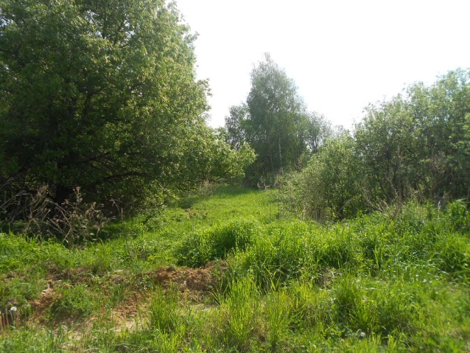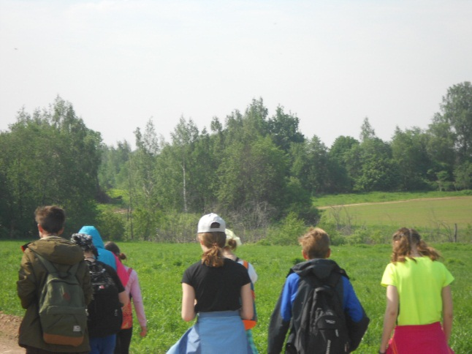

Копанью называли место, где копали глину для ремонта печей. Сейчас глину берут в небольших количествах дачники из близлежащей деревни, но о существовании названия местности они не подозревали

Приложение 7.
Сеча
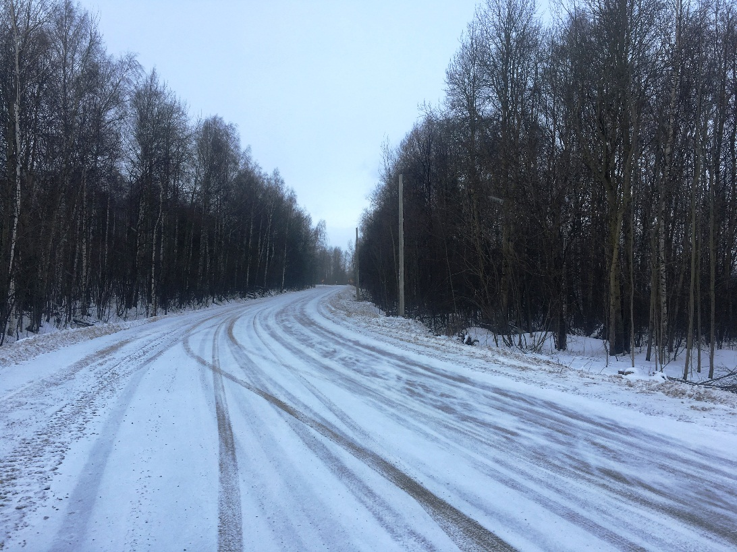

В лесу была прорублена просека, чтобы проложить дорогу между деревнями Ананьино и Сергеево, как самый краткий путь. Сеча-это место, где вырублен лес
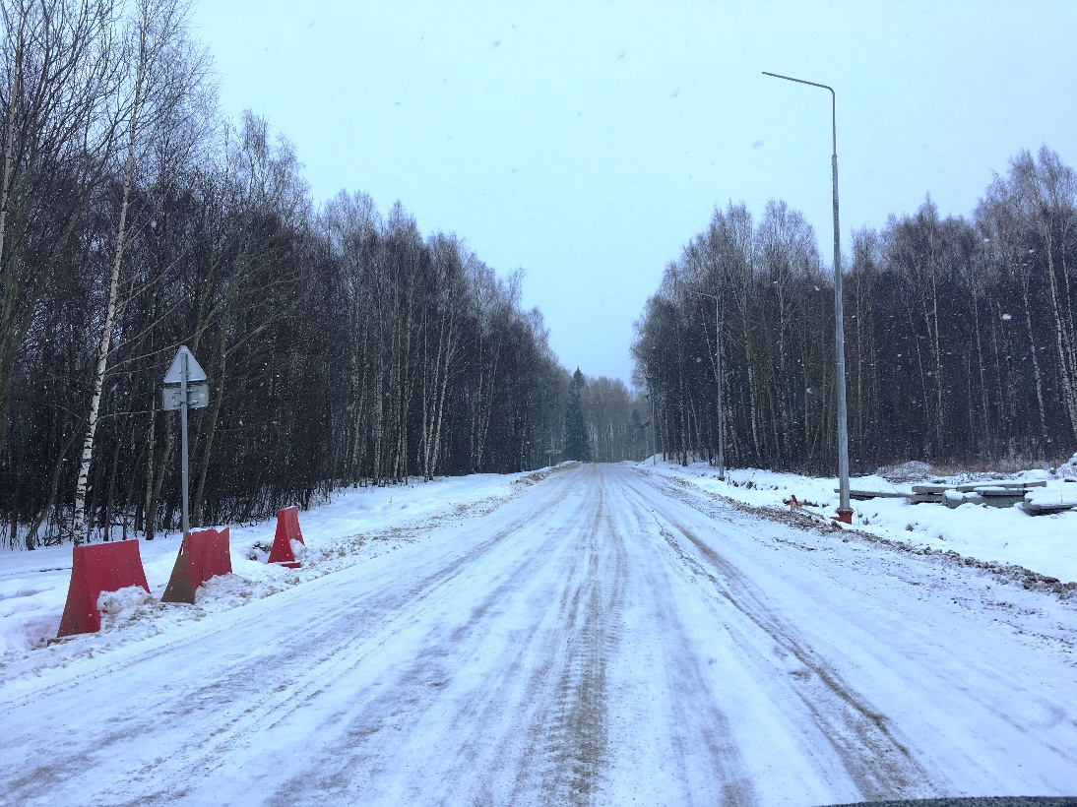
Приложение 8.
Рубеж
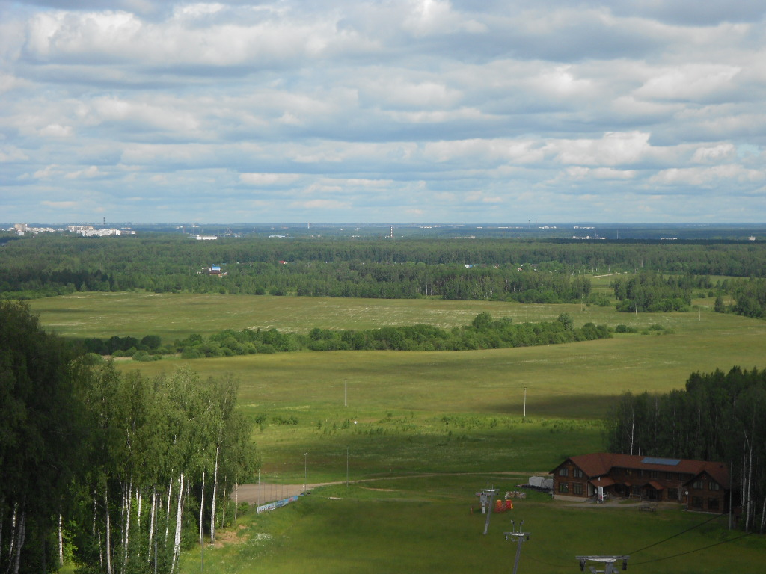
В начале XX века, при образовании колхозов, землю разделяли узкими межами (полосками земли), на которых потом вырастал кустарник. Проходил рубеж. И сейчас это слово находится в активном употреблении, как рубеж между землями АПК «Туношна» и ПСХК «Дружба». Рубежом местные жители стали называть и гору, с которой открывается прекрасный вид на окрестности.
Низа
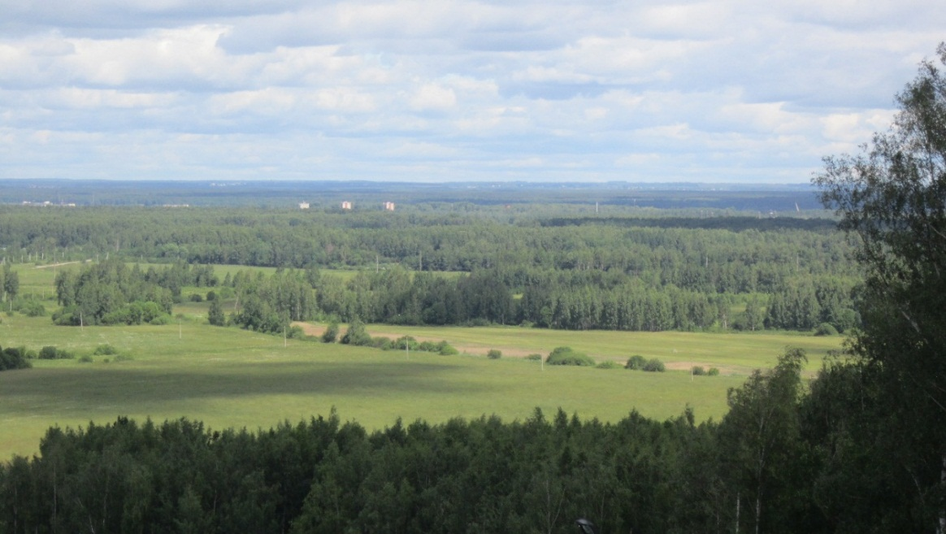
Низкое, когда-то (до осушения этих земель) заболоченное место получило название Низа.
Приложение 9.
Люсин поворот
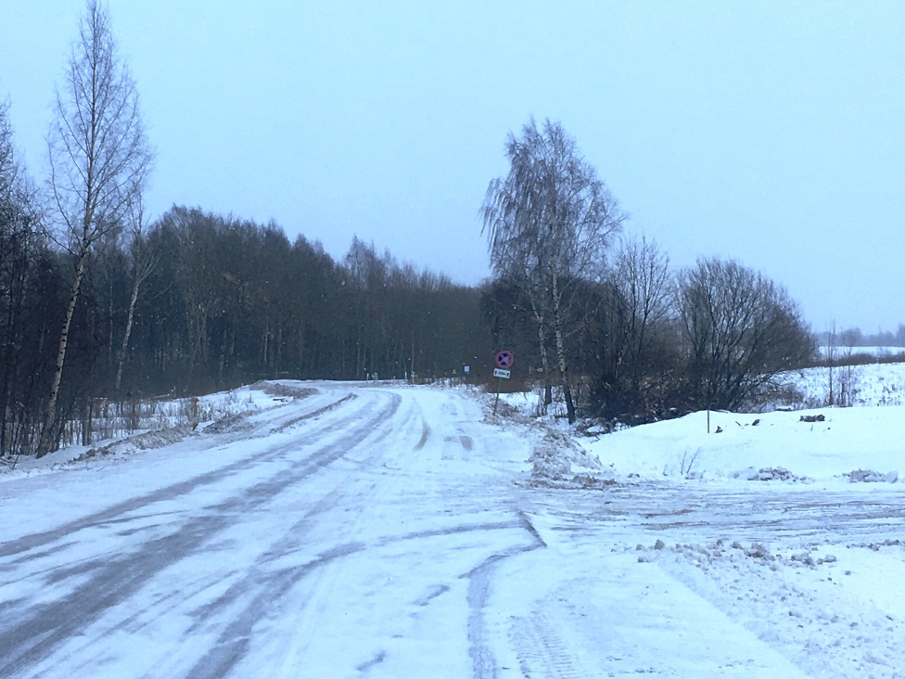

На этом повороте погибла молодая девушка Людмила. Ей было только 18 лет. В деревне звали ее Люся, поэтому и поворот стали называть Люсиным поворотом.

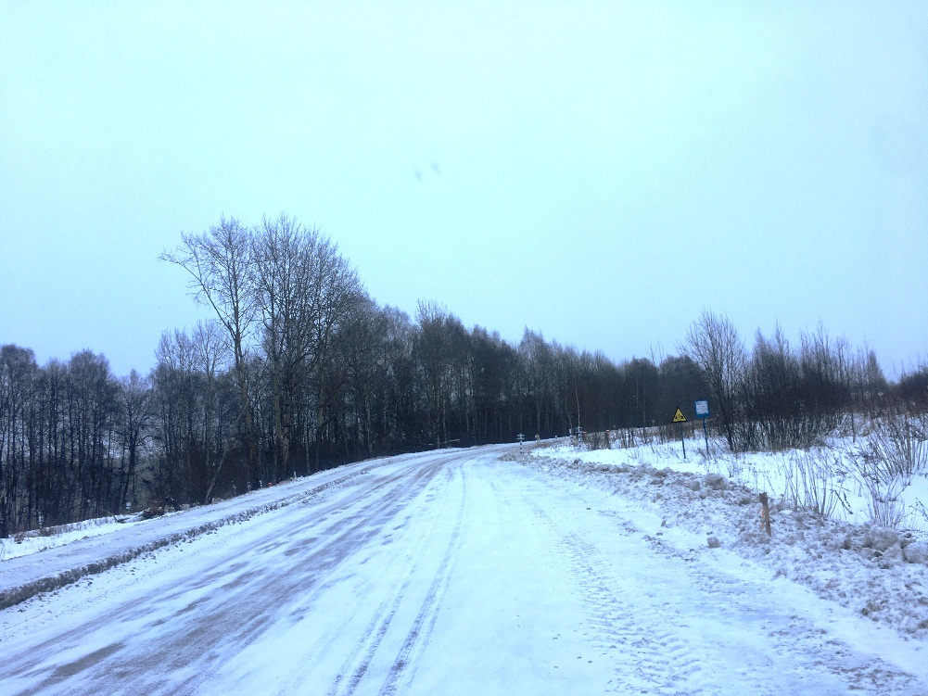

Приложение 10.
«Дураково поле»
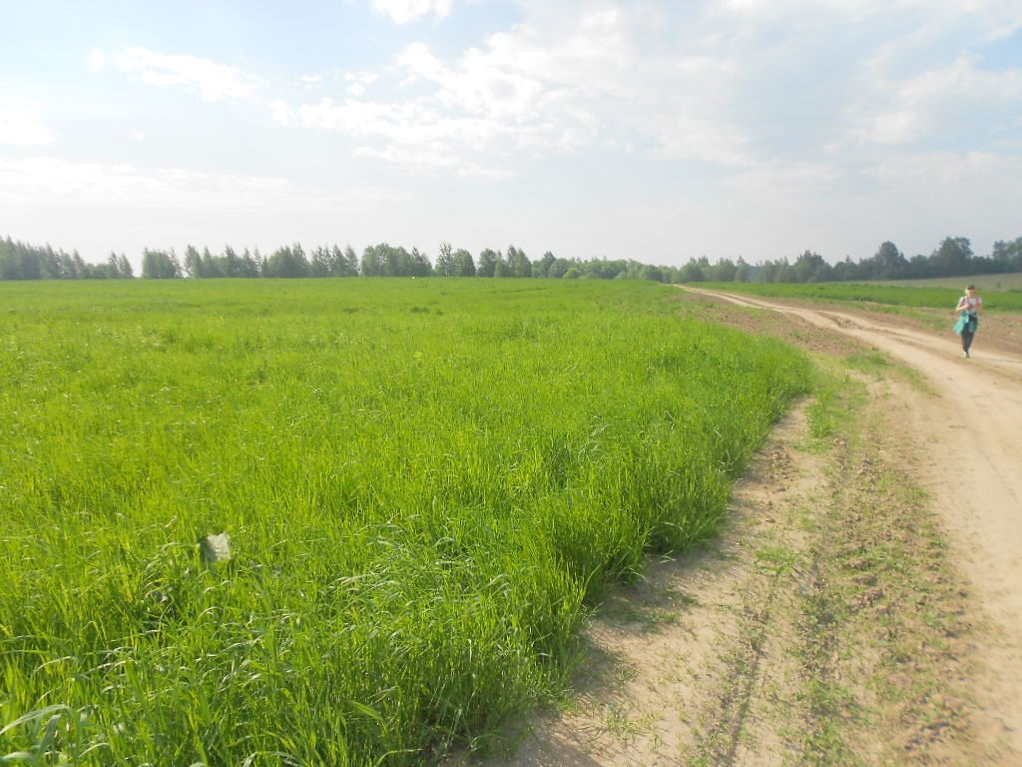
В конце 80-х годов совхоз решил помочь своим работникам в посадке картофеля. Выделили общее поле, распахали, приготовили под посадку. Всем хотелось посадить свои семена на земле, которая лучше обработана, плодороднее, где достаточная влажность, а, как известно, в нашей нечерноземной зоне не найдешь такого поля, чтобы оно все отвечало указанным требованиям. Кому-то по очереди доставалось более низкое место, кому-то более глинистое, поэтому не обходилось без ссор, без ругани. Картофель на этом поле давно уже никто не сажает, а оно так и носит название «Дураково поле».
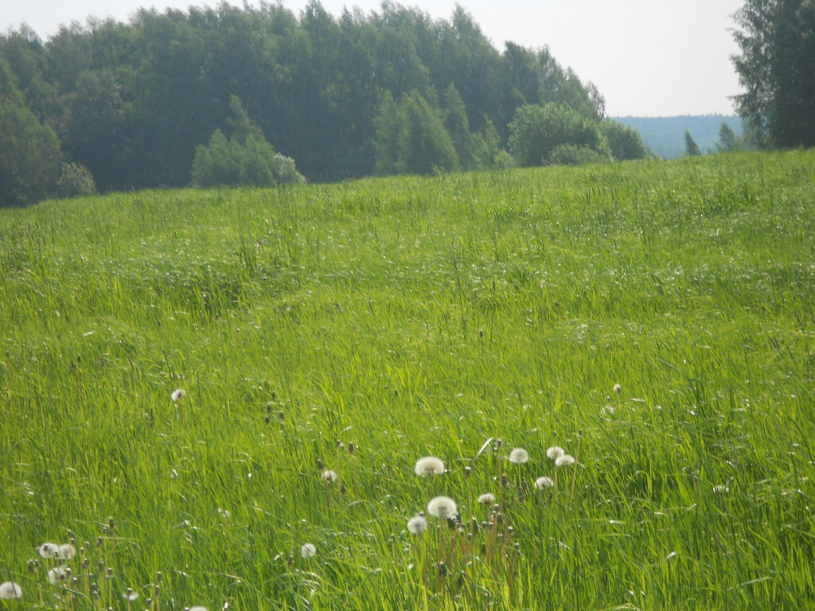
Приложение 11.

Никулкинское болото.

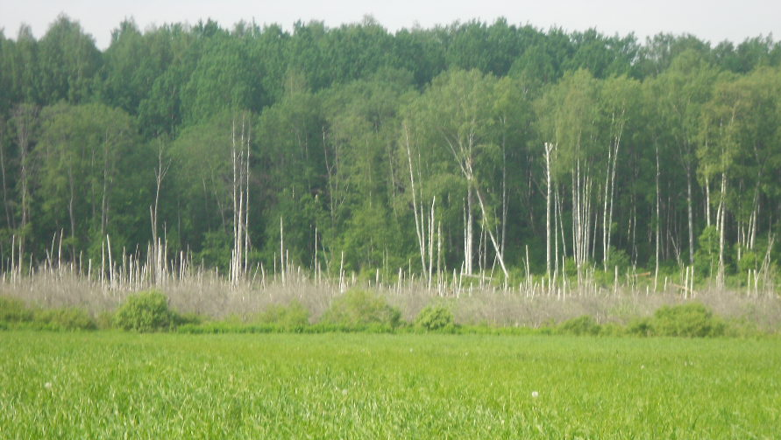

Когда-то вблизи находилась деревня Никулкино, поэтому и болото стало называться Никулкинским. Современные жители не видели этой деревни, но название закрепилось в речи и существует до сих пор, особенно среди охотников. На болото весной прилетает много уток, облюбовали это место и бобры.

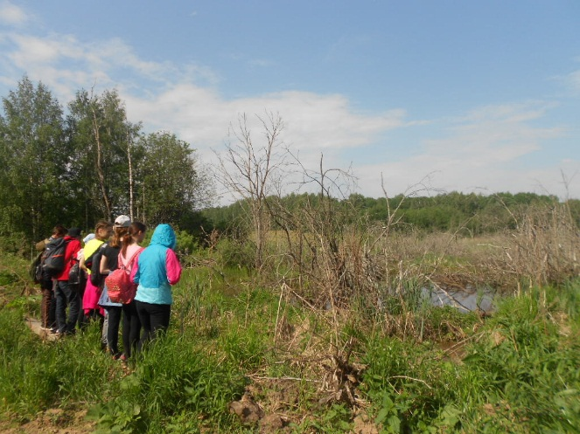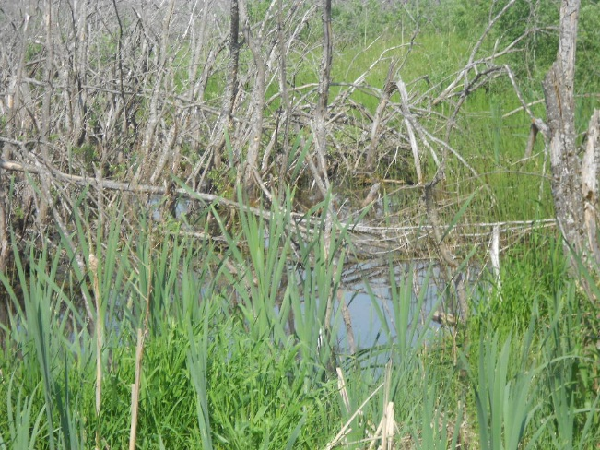

Походы помогают лучше узнать историю и природу родного края.

Приложение 12.
Симаково поле
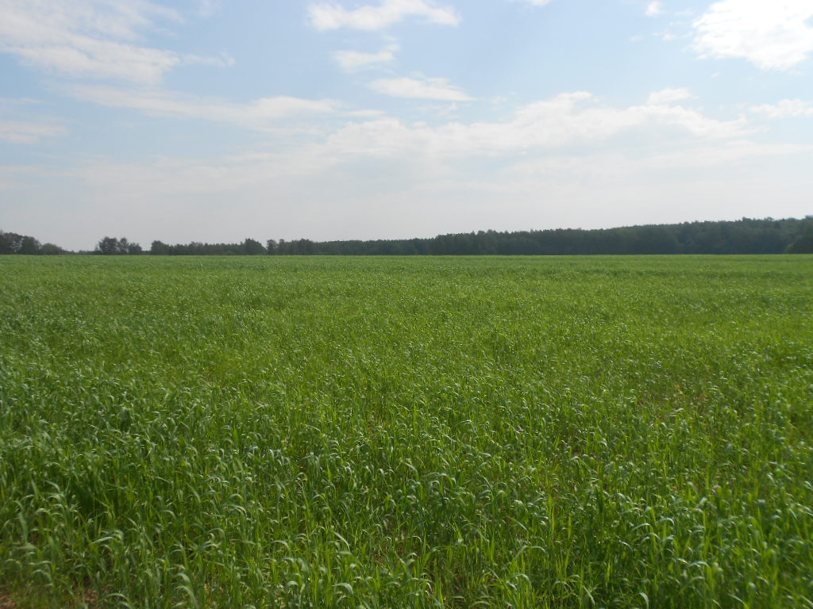
На Симаковом поле и сейчас выращивают зерновые. Жительница деревни Ананьино Е.А.Белова рассказала, что её девичья фамилия Симакова, а из детства помнит, что семья у них была большая, дед суровый был, никого из сыновей в свои дома не отделял, и все работали на этом поле. Вероятнее всего, отсюда и пошло это название.
Костино поле
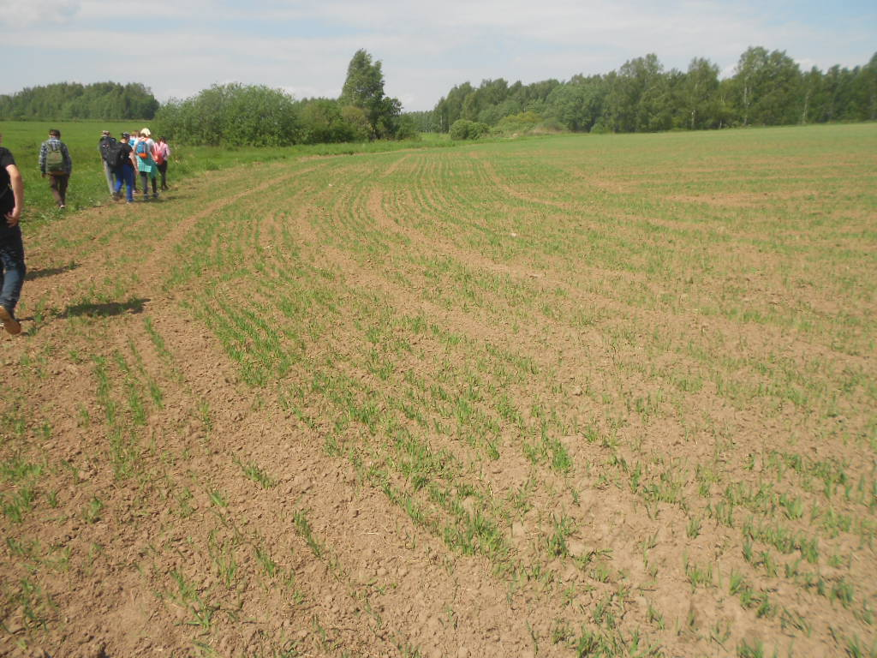
Неподалеку находится Костино поле. Но ничего о судьбе Кости, от имени которого пошло название поля, узнать не удалось. Микротопонимы активно употребляются местными жителями, так как поля обрабатываются, засеиваются, убираются, потому и эти собственные имена живут.
